**Veselí architekti**

**Anotace**

Žáci lepením geometrických tvarů - vytvoří zámek. Žákům chceme hravou formou přiblížit práci architekta. Skládáním svého vlastního výtvoru podněcují svoji fantazii. Tato výtvarná aktivita žáky učí vnímat druhé, při vytváření spolupracuje se svým spolužákem.

**Klíčová slova**

Skládání, zámek, architekti, spolupráce, lepení

**Vzdělávací cíl**

Žák si upevní znalost charakteristiku zámků, čím jsou typické jako architektura.   
Zároveň se snažíme, aby projevili svou vlastní fantazii a iniciativou při vytváření svého vlastního zámku. Žáci se učí spolupracovat s ostatními a komunikovat, zároveň musí přijímat názory ostatních.

**Výtvarný problém**

Žák řeší celkovou kompozici skládáním geometrických tvarů do zjednodušené podoby reálného objektu.

**Cílová skupina**

Hra je vhodná pro 3. a 4. třídu ZŠ (9-11 let).

**Časový rozsah**

15 až 20 minut

**Fáze hodiny**

Tvořivá, doplňková, hra může být také na konci hodiny, když zbude čas.

**Pomůcky**

Je potřeba, aby každá dvojice měla obálku s geometrickými tvary, pokud máme černobílé – žáci vybarví. Lze také žákům rozdat pouze předtištěné papíry s geometrickými tvary – žáci sami vystřihnou (příloha 1.) Dopis od zákazníka (ten obsahuje základní popis zámku, příloha 2.). Čtvrtka pro každou dvojici na nalepení zámku.

**Výukové metody, techniky**

Didaktická hra, skupinová a kooperativní výuka

**Očekávané výstupy RVP**

* v tvorbě projevuje své vlastní životní zkušenosti; uplatňuje při tom v plošném i prostorovém uspořádání linie, tvary, objemy, barvy, objekty a další prvky a jejich kombinace

**Vzdělávací oblast, vzdělávací obor**

Umění a kultura/Výtvarná výchova, Člověk a jeho svět.

|  |  |
| --- | --- |
|  |  |

**Klíčové kompetence**

Kompetence k řešení problémů, kompetence komunikativní.

**Motivace**

Motivační rozhovor s žáky. *„Přál jste si někdo být architektem? Víte co dělá architekt? A co kdyby za vámi přišel nějaký zákazník a chtěl, abyste mu navrhli zámek? Víte, co taková práce obnáší?“*

**SCÉNÁŘ:**

|  |  |
| --- | --- |
| **Potřeby:** | obálky 15 (každá dvojice jednu) s geometrickými tvary (nebo 2 papíry s předtištěnými tvary), dopis od zákazníka, čtvrtka pro každou dvojici, lepidlo, pastelky/fixy, (nůžky) |
| **Čas:** | 20 minut (pokud vystříhávají a domalovávají – 30 až 45 min) |
| **Tipy pro realizátora:** | Žákům pořádně! vysvětlíme úkol, ale následně je necháme samostatně tvořit, chceme, aby projevili co nejvíce svou fantazii. |
| **Poznámky:** |  |

**1. MOTIVAČNÍ ROZHOVOR** – 2 minuty – viz výše

**2. VYSVĚTLENÍ ÚKOLU/HRY** – 1 minuta

*„Nyní budete pracovat ve dvojicích, jelikož jste teprve mladí, nezkušení architekti. Každá dvojice dostane dopis od svého zákazníka, v něm se dočtete, co si zákazník přeje, ten si přečtete jako první, potom otevřete obálku a vyndáte z ní vaše stavební prvky. Vaším úkolem bude postavit ten nejkrásnější zámek, který se bude líbit vašemu zákazníkovi. Složený zámek, na kterém se oba ve dvojici shodnete, nalepíte na čtvrtku. Skládejte zámek na čtvrtce, ať můžete potom rovnou lepit. Až ho budete mít nalepený, vymyslete nějaké výstižné jméno vašemu zámku a napište ho na čtvrtku.“*

**3. ROZDÁNÍ OBÁLEK (papírů), DOPISŮ, ČTVRTEK**

**4. HLAVNÍ AKTIVITA** – 10 minut – Učitel pouze dohlíží na žáky. Pokud žáci stříhají a domalovávají – 20 až 30 min

**6. REFLEXE** -2 minuty – výsledné zámky se položí před tabuli, potom žáci dostanou lísteček a anonymně napíšou, jaký zámek se jim nejvíce líbí, NESMÍ napsat svůj vlastní zámek. Vítěze vyhlásí paní učitelka v další hodině.

**Možnosti další práce s tématem**

Můžeme propojit s českým jazykem. O hodině ČJ dáme žákům úkol, aby se vžili do role zákazníka, který chce postavit vlastní zámek. Jejich úkolem by bylo popsat zámek snů. O hodině výtvarné výchovy by si vyměnili popisy a každý by nakreslil zámek podle popisu.

**Použité zdroje**

1) KONKRETIZOVANÉ OČEKÁVANÉ VÝSTUPY RVP PV. *MINISTERSTVO ŠKOLSTVÍ, MLÁDEŽE A TĚLOVÝCHOVY* [online]. 2016 [cit. 2016-06-14]. Dostupné z: http://www.msmt.cz/vzdelavani/predskolni-vzdelavani/konkretizovane-ocekavane-vystupy-rvp-pv

**Přílohy:**

**1.**

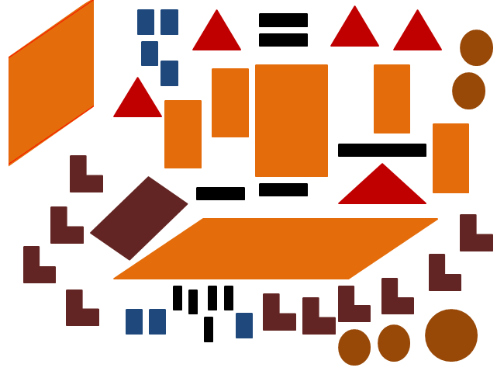

¨



**Velikost geometrických tvarů a barva tvarů se dá upravit. Možnost i černobílé tvary.**

**2.**

*…Můj nový zámek by měl mít 5 věží, uprostřed zámku by se do výšky až k nebesům měla tyčit největší věž z celého paláce. Pokud bych se podíval na můj zámek z vrchu, chtěl bych aby měl dlouhý obdélníkový tvar. Vpředu zámku chci velkou hradní bránu, ze které by visel mohutný padací most. Každou věžička chci s červenou špičatou střechou…*

**A další detaily vám zákazník nepoví, ať každý svou fantazii projeví.**

**Návrh programu:**  Eva Jírová (jirova.eva@seznam.cz)

|  |  |
| --- | --- |
| **Konzultant** | Mgr. Eva Hartmanová |
| **Název a místo realizace, počet účastníků** | ZŠ Broumovská Liberec, 26 žáků |
| **Datum realizace** | 26. 5. 2016 |

Materiál vznikl za podpory projektu Architekti ve škole v zastoupení Ing. arch. Kristýny Staré a Nadace české architektury jako součást dlouhodobého projektu „Architektura ve vzdělávání“ iniciativy Architekti ve škole.

Editace: Mgr. Zuzana Pechová, Ph.D., Ing. arch. Kristýna Stará

Dílo podléhá licenci [Creative Commons Uveďte původ-Neužívejte dílo komerčně-Zachovejte licenci 4.0 Mezinárodní](http://creativecommons.org/licenses/by-nc-sa/4.0/).  
Práva nad rámec této licence jsou popsána zde: <http://www.architektiveskole.cz/>.